Практичне заняття 7.

Тема: «Визначення та оцінка функціональних резервів системи зовнішнього дихання».
Протокол
ПІБ студента_________________________________________________________
1. Визначити форму грудної клітки _____________________
2. Рухливість грудної клітки (різниця між величиною її обхвату при повному вдиху і видиху, в нормі 7 – 9 см) ___см
3.Частота і тип дихання _______________________________
4. Визначити ЖЄЛ (спірометрія) ________________________
5. Визначити пульсоксиметрію (%) ______________________
6. Визначити максимальне споживання кисню за формулою Ж. Шеррер:
МСК = ЖЄЛ × 0,7
де МСК – маскимальне споживання кисню; ЖЄЛ - життєва ємність легень
_______________________________________________________________
7. Провести гіпоксичну пробу Штанге: в спокої сидячи або стоячи вдих, видих, повний вдих, затиснувши ніс затримати подих і визначити час цієї затримки. Середня величина для жінок – 35 - 45с. Для чоловіків – 50 - 60с.
____________________________________________________________________

8. П’ятикратне визначення ЖЄЛ з інтервалами в 15 секунд за пробою Розенталя:
- відмінно – ЖЄЛ від 1 до 5 виміру зростає;
- добре – не змінюється;
- задовільно – знижується на 300 мл ;
- незадовільно – знижується більш ніж на 300 мл.
____________________________________________________________________________________________________________________________________________________________________________________________________________________________________________________________________
9. Затримка дихання після вдиху в три фази за пробою Серкіна.
Перше завдання. В стані спокою визначають затримку дихання на вдиху в положенні сидячи.___________________
Друге завдання. Виконується 20 присідань за 30с, знову визначають затримку дихання на вдиху.___________________
Третє завдання. Після другого завдання – відпочинок 1 хвилина і знову повторюють затримку дихання на вдиху в положенні сидячи._________________
Градація показників проби Серкіна
Досліджуваний | Час затримки
 | Перше завдання | Друге завдання | Третє завдання
Здоровий тренований | більше 60 | більше 30 | більше 60
Здоровий нетренований | 40-55 | 15-25 | 35-55
З прихованими порушеннями | 20-35 | 12 і менше | 24 і менше

10. Визначення ЖЄЛ в стані спокою і після шестихвилинного сходження на сходинку висотою 22,5 см в темпі 16 кроків за хвилину за пробою Шафрановського.
В нормі ЖЄЛ після сходинкового навантаження не змінюється. При зниженні функціональних можливостей зменшується більш ніж на 300 мл.
____________________________________________________________________

11. Визначити індекс Скібінського
Включає визначені показники ЖЄЛ, затримку подиху після вдиху (Штанге) і ЧСС:
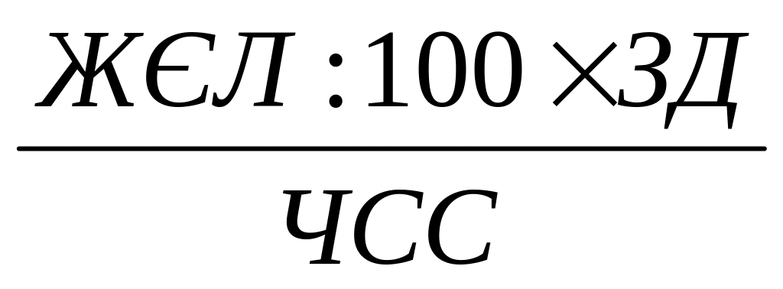 ,
де:
ЖЄЛ – мл,
ЗД – час затримки дихання після видиху (с),
ЧСС – кількість ударів за 1 хвилину.
Оцінка | Значення індексу
Дуже погано | 5
Незадовільно | 6-10
Задовільно | 11-30
Добре | 31-60
Дуже добре | Більше 61
12. Зробити висновки і надати рекомендації ________________________________________________________________________________________________________________________________________________________________________________________________________________________________________________________________
________________________________________________________________

